# 前端开发做什么

1. 传统前端：html+css+js
2. HTML5大前端：各种端的兼容开发、Ajax+服务器端的开发、高级设计模式和框架、网站安全、SEO优化、测试、源代码管理、移动APP和移动站点的开发

# HTML课程要点

### HTML简介

1.什么是HTML？

超文本标记语言（HyperText Markup Language），在浏览器上运行的一种标记语言；

HTML 不是一种编程语言，而是一种标记语言；

标记语言是一套标记标签 ，HTML 使用标记标签来描述网页 。

2.html的文件命名

必须是小写字母开头，后接下划线、数字、字母，不可使用中文或特殊字符作为文件名。

### HTML的结构

1. HTML标签的规范

* （1）HTML 标签是由尖括号包围的关键词，比如 <html> ；

（2）HTML 标签通常是成对出现的，比如 <b> 和 </b> ；

* （3）标签对中的第一个标签是开始（开放）标签，第二个标签是结束（闭合）标签；

（4）HTML也存在单标签，例如<br/>、<img/>

1. Html标签结构初体验（标签、属性、元素、注释）

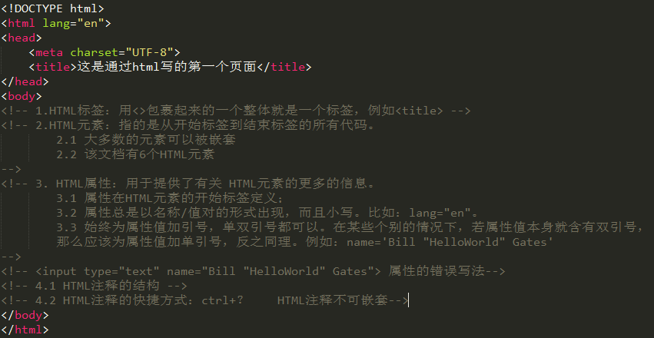

1. 结构中的每个标签的含义

（1）<!DOCTYPE>

01. 声明位于文档中的最前面的位置，处于 <html> 标签之前。此标签可告知浏览器文档使用哪种 HTML 或 XHTML 规范.

02.文档类型：

|  |  |  |
| --- | --- | --- |
| 文档类型 | 分类 | 备注 |
| HTML | HTML Strict DTD | 请求比较严格的html类型 |
| HTML Transitional DTD | 相对而言比较规范不太严禁 |
| Frameset DTD | 框架级的类型 |
| xHTML | HTML Strict DTD | 请求比较严格的html类型 |
| HTML Transitional DTD | 相对而言比较规范不太严禁 |
| Frameset DTD | 框架级的类型 |
| html5 |  |  |

注意：

每个页面都必须设置一个doctype，如果不设置，浏览器会默认开启quirks mode（怪异模式）解析（quirks mode是浏览器为了兼容很早之前针对旧版本浏览器设计、并未严格遵循 W3C 标准的网页而产生的一种页面渲染模式）。

(2) <html> 告知浏览器这是一个html文件

lang属性：设置这个页面的主要语言

(3)<head>管理所有头部元素的容器

可以存放：[<base>](mk:@MSITStore:C:\Users\John\Desktop\W3CSchool.chm::/www.w3school.com.cn/tags/tag_base.asp.htm), [<link>](mk:@MSITStore:C:\Users\John\Desktop\W3CSchool.chm::/www.w3school.com.cn/tags/tag_link.asp.htm), [<meta>](mk:@MSITStore:C:\Users\John\Desktop\W3CSchool.chm::/www.w3school.com.cn/tags/tag_meta.asp.htm), [<script>](mk:@MSITStore:C:\Users\John\Desktop\W3CSchool.chm::/www.w3school.com.cn/tags/tag_script.asp.htm), [<style>](mk:@MSITStore:C:\Users\John\Desktop\W3CSchool.chm::/www.w3school.com.cn/tags/tag_style.asp.htm), 以及 [<title>](mk:@MSITStore:C:\Users\John\Desktop\W3CSchool.chm::/www.w3school.com.cn/tags/tag_title.asp.htm)

(4)<title>定义文档的标题。

title中的文本在SEO中占有很大的权重。（不可少）

(5)<meta>

提供页面的一些信息。

作用：设置页面描述信息，设置页面关键字，设置页面的编码格式

01.Description：设置页面描述信息【关键信息的比重（前升排名的一种方式。）】

02.Keywords：设置页面关键词。【关健词的比重（前升排名的一种方式。）】

03.设置页面的编码格式：<meta charset=UTF-8">

Charset（字符集格式）常见：

UTF-8:国际通用字符集

gb2312:亚洲国家使用字符集

### Html标签详解

1. h系列的标签(Header)：h1,h2,h3,h4,h5,h6

作用：把页面上的文字加上标题的语义，其中h1定义标题的语义化最重；

【注意：一个页面只能有一个h1标签。】

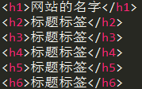

1. p：段落标签

作用：给页面的上一段文字加上段落的语义



1. hr

作用：在页面显示一条横线，默认占整行。hr 元素可用于分隔内容。



1. br

作用：换行。



1. a：超链接，锚链接。

（1）作用：跳转页面；

（2）a标签属性：

|  |  |
| --- | --- |
| 属性 | 属性值 |
| href | a标签的跳转目标地址 |
| target | 设置连接的跳转方式：  _blank:保留原始页面，再进行跳转  _self:在当前页面进行跳转 |

补充：<base target=“blank”>为页面上所有a标签设置跳转方式（一般放在titile标签下面）

（3）a标签的其它用法：

1.0可以不跳转（跳转到当前页面）href=”#”

2.0可以跳转到另外的页面。

3.0可以在当前页面进行定位。

设置a标签的href属性为“#id名”，

在页面的指定位置加入一个目标标签（可以是任意标签）

必须给这个标签设置一个id名：<p id=”mubiao”>这是目标</p>

4.0在跳转的页面进行定位。

5.0可以进行下载。（强烈不推荐使用）

<a href="1.zip">下载那个神奇的文件</a>

1. img
2. 作用：在页面显示一张图片。

（2）属性：

|  |  |
| --- | --- |
| **属性** | **属性值** |
| Src | 图片显示的路径 |
| Alt | 若图片加载不出来，显示出来文字 |
| Title | 鼠标上移显示的文字（介绍图片） |

（3）涉及到的路径问题：

第一种：绝对路径

带有盘符的路径：C:\上课内容\上课视频\01html第一天\4-源代码\1.jpg.

缺点：可移植性不强，一般情况下不直接使用绝对路径。

第二种：相对路径

a.如果页面与图片在同一目录下面：

 

b.如果页面在图片一上级目录：

 

c.如果图片在页面的上一级目录：

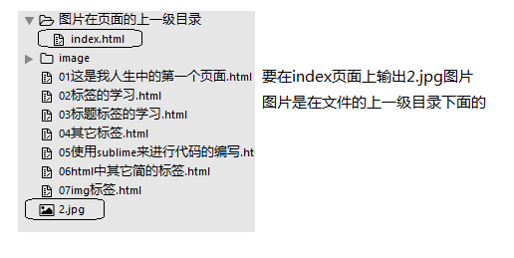



总结：平时开发一般都是用相对路径：因为相对路径的可移植性要强。

1. 文本格式化标签

（1）b , u , i , s：视觉要素

作用：

b(Bold)：加粗

u (Underlined): 下划线

i(Italic): 倾斜

s(Strikethrough): 删除线

【没有语义的标签，i标签经常会用于不需要语义化的位置，例如放一个小图标】

（2）strong,em,del,ins：表达要素

作用：

strong:加粗 语义：加强语气

ins:下划线

em:倾斜

del:删除线

【可以作为语义化标签使用。】

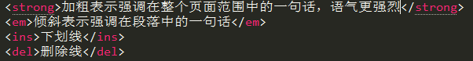

（3）sub、sup：定义下标字、上标字

1. 预格式文本

1）HTML 输出空格

当显示页面时，浏览器将所有连续的空格或换行都会被算作一个空格。

1. pre标签：预格式文本，保留原本的结构，保留空行和空格
2. 表格

早期网站开发中，人们喜欢作用表格布局，使用非常的泛滥。到了2008年之后，人们意识到表格的局限性，所以改为用div+css模式。【2002.Sina.com.cn、2004.sina.com.cn】

作用：用来将数据以表格形式显示出来。

最简单的表格格式：

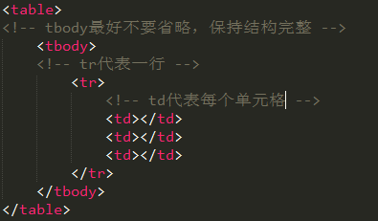

完整的表格格式：

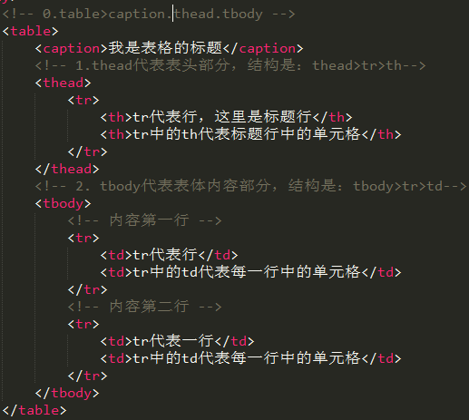

tfoot

|  |  |
| --- | --- |
| 常用属性 | 作用 |
| border | 给表格加上了边框 |
| width | 给表格设置宽 |
| height | 给表格设置高 |
| cellspacing | 规定单元格之间的空白。 |
| cellpadding | 规定单元边沿与其内容之间的空白。 |
| align： center,left,right | 设置table上，决定表格显示的位置 |
| 例如：<table border="1" width="800" height="400" cellspacing="0" cellpadding="0"> | |

1. 列表：显示数据

（1）无序列表(ul)：(重点)

作用：显示一列没有排列顺序的数据。

代码：ul:Unordered List li:List Item

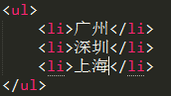

注意：

ul标签是用来管理li标签，所以ul中只能出现li。

li标签是一个容器，可以放其它标签。

（2）有序列表(ol)：（用的很少）

作用：显示一段有顺序的数据。

代码：ol:Ordered List

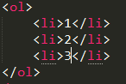

注意：有序列表中的所有数据都是顺序的。

（3）自定义列表(dl)

作用：显示一段数据，格式自己定义

代码：dl:Definition List dt:Definition Term dd:Definition Description

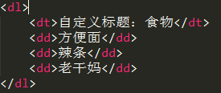

注意：一个dl中可以有多个dt和多个dd。

1. 表单：收集信息

1.表单标签（<form></form>）

<form>

...

input 元素

...

</form>

属性：

(1)action="url地址" ，用于指定接收并处理表单数据的服务器程序的url地址。

(2)method="提交方式" ，设置表单数据的提交方式，其取值为get或post。

(3)name="表单名称" ，用于指定表单的名称，以区分同一个页面中的多个表单。

2. 表单元素（注册页面上能够填写的内容）

作用：用来收集用户的信息，将来提交到服务器。

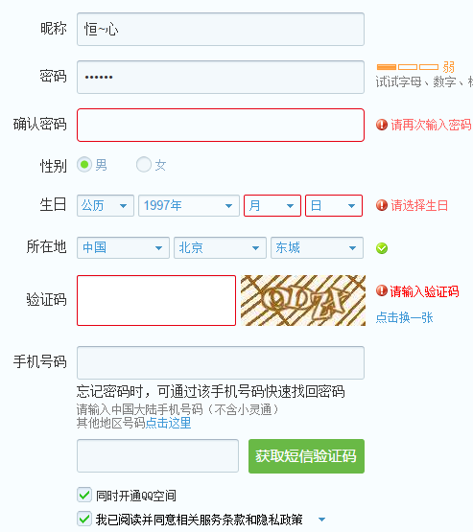

|  |  |  |
| --- | --- | --- |
| 标签 | 属性 | 属性值+作用 |
| input | type | text:文本框  password：密码框  button:按钮  reset:重置  image:图片提交  submit:提交  hidden:隐藏域  radio:单选框  checkbox:多选框  submit是提交按钮 起到提交信息的作用 |
| value | 给文本和按钮(text,password,button  用于设置默认值 |
| select | option | 下拉框 |
| textarea |  | 文本域 |

注意点：

1.如果想要多个radio或者checkbox组成一个选择集合，那么必须给每个radio以及checkbox都设置相同的name属性。

2如何给radio,checkbox设置默认值呢？

A:设置另外一个属性：checked=”checked”

3.我需要给下拉框设置默认值？

A:selected="selected"

### 字符实体

往网页中输入特殊字符，需在HTML代码中，转变成以&开头的字母组合或以&#开头的数字，浏览器会用HTML命令对这些特殊代码进行翻译。常见的如：

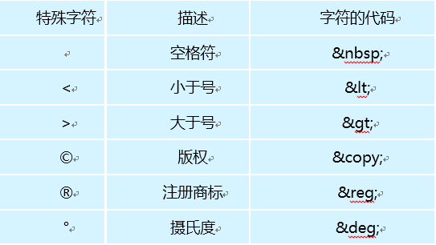

### 行内元素+块级元素+行内块级元素【css第二天讲】

1.行内元素(行内不可置换元素)：

（1）代表标签：a,span,b,u,i,s,strong,em,ins,del

（2）特点：

1.0一行里面可以显示多个

2.0无法设置宽高

3.0宽高由内容来决定(背景是显示在宽高上的,而不是行高)

（3）属性：display: inline（显示方式：行内元素）

2.块级元素：

（1）代表标签：p,h1-h6,div,ul,li,ol,dl,dt,dd

（2）特点：

1.0独占一行

2.0可以设置宽高

3.0默认宽度一整行

（3）属性： display:block（显示方式：块级元素）

3.行内块级元素(行内可置换元素)：

（1）代表标签：img,input，textarea

（2）特点：

1.0可以设置宽高

2.0一行内可显示多个

（3）属性：display:inline-block

4.元素之间显示方式切换：修改display属性【使用浮动（后面会讲）】

# SEO

1.搜索引擎（网络爬虫）负责收集页面信息，对我们的页面进行一个归类排序。

2.搜索引擎（百度）是如何对页面进行搜索排序的？

1.花钱买排名

2.页面的优化（SEO）

2.1实现SEO，最主要是做到标签语义化，在合适的地方使用合适的标签。

2.2 发外链（网站就越受欢迎，将来被用户搜索出来的机会就要大）